Средства массовой информации свободны

*Торбеевский*

*вестник*

31.07.2024

***№ 26***

Газета выходит

с ноября 2005г.

*Учредители: местное самоуправление рп Торбеево.*

##### **АДМИНИСТРАЦИЯ ТОРБЕЕВСКОГО ГОРОДСКОГО ПОСЕЛЕНИЯ**

#### **ТОРБЕЕВСКОГО МУНИЦИПАЛЬНОГО РАЙОНА**

# **РЕСПУБЛИКИ МОРДОВИЯ**

**П О С Т А Н О В Л Е Н И Е**

**«31» июля 2024 г. № 257**

**рп Торбеево**

**Об утверждении схемы мест размещения контейнерных площадок для сбора твердых коммунальных отходов на территории Торбеевского городского поселения Торбеевского муниципального района Республики Мордовия**

В соответствии с Федеральным законом от 24 июня 1998 года №89-ФЗ «Об отходах производства и потребления», Федеральным законом от 6 октября 2003 года №131-ФЗ «Об общих принципах организации местного самоуправления в Российской Федерации», Постановлением Правительства Российской Федерации от 31 августа 2018 года N9 1039 «Об утверждении правил обустройства мест (площадок) накопления твердых коммунальных отходов и ведения их реестра», ст. 54 Устава Торбеевского городского поселения Торбеевского муниципального района, администрация Торбеевского городского поселения Торбеевского муниципального района

ПОСТАНОВЛЯЕТ:

1. Утвердить схему мест размещения контейнерных площадок для сбора твердых коммунальных отходов на территории Торбеевского городского поселения Торбеевского муниципального района Республики Мордовия согласно приложения.

2. Настоящее Постановление вступает в силу с момента обнародования посредством опубликования в информационном бюллетене «Торбеевский Вестник» и подлежит размещению на официальном сайте органов местного самоуправления Торбеевского муниципального района в сети "Интернет" по адресу: https://torbeevskoe-r13.gosweb.gosuslugi.ru.

1. Контроль за исполнением настоящего постановления оставляю за собой.

Глава администрации

Торбеевского городского поселения А.Н. Балашов

**Приложение**

**к Постановлению администрации**

**Торбеевского городского поселения**

**от 31 июля 2024 г. № 257**

**СХЕМА**

**мест размещения контейнерных площадок для сбора твердых коммунальных отходов  на**

**территории Торбеевского сельского поселения 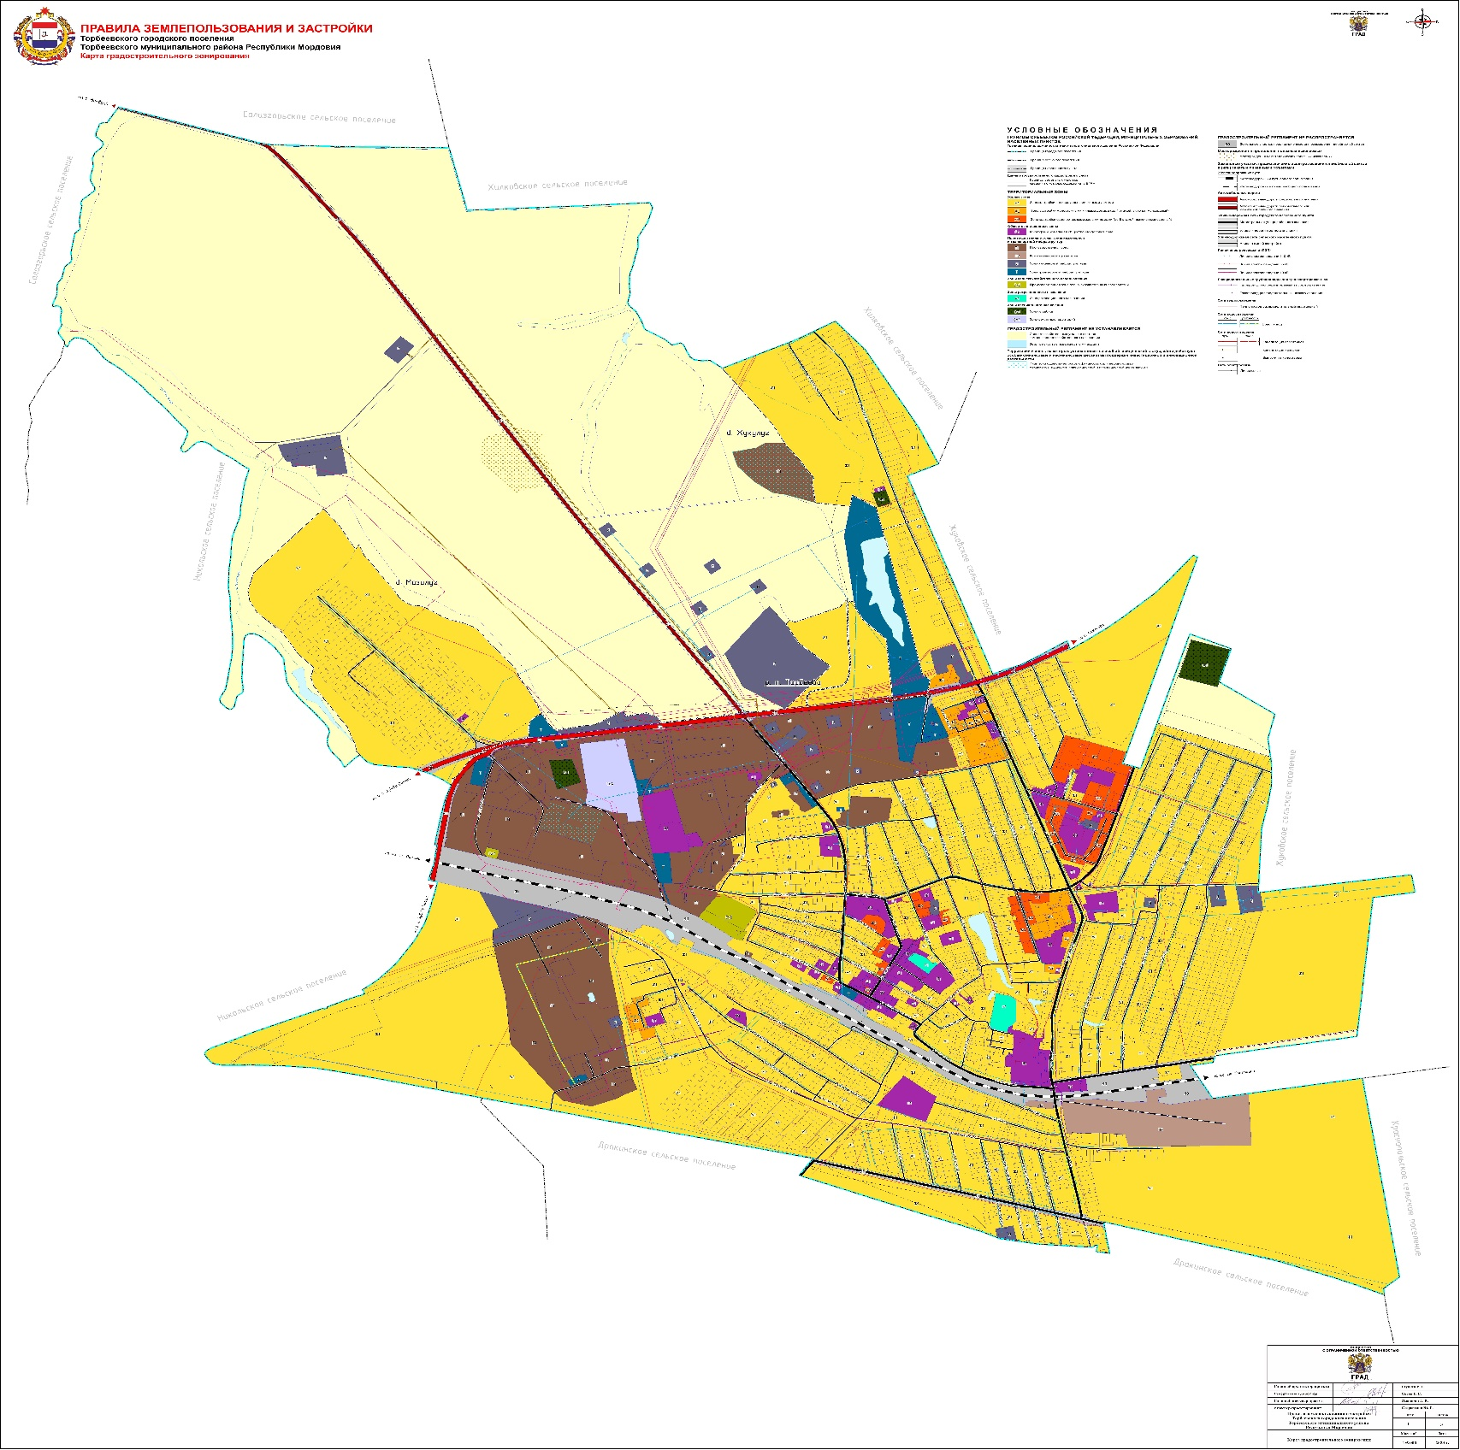Торбеевского муниципального района Республики**

ул. Мичурина, около д.№ 43

Ул. К. Маркса, около д.№ 1

ул. Интернациональная, около д.№ 16

Ул. Павлова, около д.№ 38а

2-й мкр, около д.№ 23

2-й мкр, около д.№ 20

Ул. Студенческая, Пл. Победы

ул. Октябрьская, около д.№ 32

3 мкр. Около д.№ 23

ул. Ушакова

Ул. Первомайская, около д.№ 31

Ул. Полевая, около д.№ 25

2-й мкр, около д.№ 1

3 мкр. Около П/Ч 25

Ул. Лермонтова, около д.№ 2

ул. Советская

ул. Пушкина, около д.№ 50

2-й мкр, около д.№ 11

Ул. Девятаева, около д.№ 1Б

Ул. Девятаева, около д.№ 8

Ул. Зелёная, около д.№ 1

ул. Акиняева, около д.№ 32

ул. Ленина, около д.№ 12

ул. Давлетшина, около д.№ 4

ул. Ахрамеева, около д.№ 3

ул. Демократическая, около д.№ 2

Ул. Октябрьская около д.№ 18

ул. Школьная

Ул. Советская около д.№ 2

ул. Девятаева, около д.№ 34

ул. Акиняева, около д.№ 36

ул. Акиняева, около д.№ 69

ул. Сельхозтехника, около д.№ 33

ул. Сельхозтехника, около д.№ 30

ул. Интернациональная, около д.№ 39

ул. Ломоносова, около д.№ 25

ул. Ломоносова, около д.№ 2а

ул. Придорожная, около д.№ 7

ул. Б, Хмельницкого около д.№ 33

ул. Кузнецова, около д.№ 16

ул. Больничная, около д.№ 25

ул. Акиняева, около д.№ 12

ул. Мира, около д.№ 37

ул. Мира, около д.№ 49

ул. Гагарина, около д.№ 61

ул. Железнодорожная, около д.№ 19

Ул. Косинчука, около автосервиса

ул. Водная, около д.№ 14

ул. Мичурина, около д.№ 2

ул. Макарова, около д.№ 17

ул. Больничная, около д.№ 38

ул. Энергетиков, около д.№ 15

ул. Есенина, около д.№ 1

Ул. Луговая

ул. Х. Такташа, около д.№ 12

Ул. Лермонтова, около д.№ 49

ул. Спортивная, около д.№ 1а

ул. Дорофеева, около д.№ 43

ул. Мазилуг

ул. 2-я Пятилетка, конец улицы

ул. Жукулуг, у остановки

ул. Энергетиков, около д.№ 2

ул. Молодёжная

ул. Спортивная, около д.№ 2

ул. Спортивная, около д.№ 13

ул. Водная, около д.№ 103

ул. Сельхозтехника, около д.№ 1

ул. Энергетиков, около д.№ 30

ул. Советская, около д.№ 98

**Мордовия**

|  |  |  |
| --- | --- | --- |
| **Главный редактор:**  **Глава Администрации Торбеевского городского поселения**  **Торбеевского муниципального района РМ Балашов А.Н.** | **Учредители:**  **Администрация Торбеевского городского поселения**  **Торбеевского муниципального района РМ** | **НАШ АДРЕС:**  **431030, Республика Мордовия, Торбеевский район, рпТорбеево,**  **ул Карла Маркса строение 7б помещение 2** Телефон: 2-01-00 |